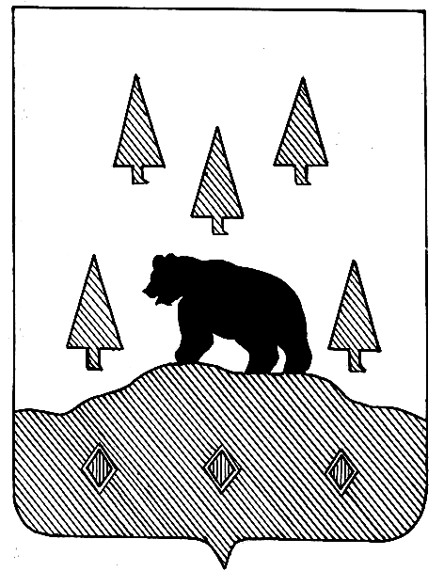
СОБРАНИЕ ПРЕДСТАВИТЕЛЕЙ
муниципального образования “Бокситогорский район”
Ленинградской области второго созыва

Р Е Ш Е Н И Е

от 19 июня 2002 года № 110
г.Бокситогорск

О включении в состав территории
Борской волости Бокситогорского
района сельского поселения Ларьян,
ранее находившегося в административном
подчинении Бокситогорского горсовета

В соответствии с Федеральным законом "О наименованиях географических объектов" и областным законом "Об административно-территориальном устройстве Ленинградской области" на основании Постановления Правительства Российской Федерации № 880 от 21 декабря 2001 года "О присвоении наименования географическим объектам и переименовании географических объектов в республике Бурятия, Удмурдской Республике, Калужской, Ленинградской, Саратовской и Ярославской областях", в котором вновь созданному сельскому поселению, расположенному в Бокситогорском районе Ленинградской области, присвоено наименование "Ларьян" собрание представителей муниципального образования "Бокситогорский район" Р Е Ш А Е Т:

1. Включить в состав территории Борской волости Бокситогорского района сельского поселения Ларьян, ранее находившегося в административном подчинении Бокситогорского городского Совета.

2. Поручить главе муниципального образования "Бокситогорский район" внести данное предложение в органы государственной власти Ленинградской области.

Глава муниципального образования Ю.Е.Корнев

